Nombre y apellido:   
LU:

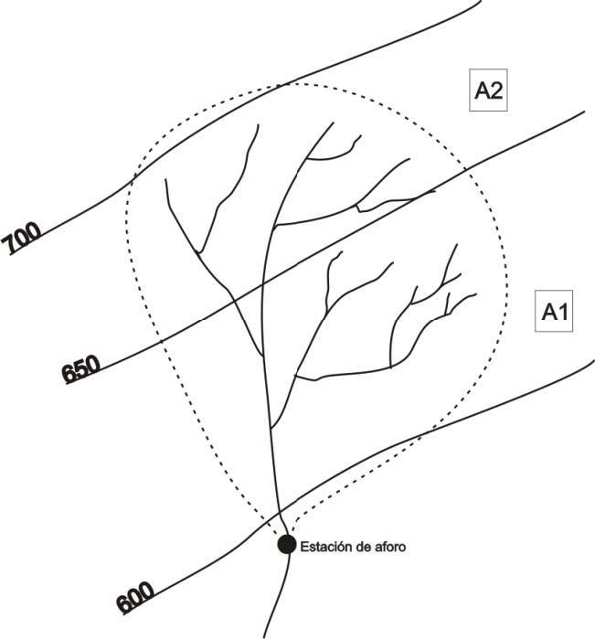

1. Calcule la lámina de agua precipitada en la cuenca hidrológica A1= 190 km2; A2= 120 Km2

2. En la estación de aforo el aporte medio anual es de 55 Hm3. Calcule la lámina de agua equivalente y el coeficiente de escurrimiento (CE) e indíquelo como % de la lámina de agua precipitada.

3. En un área hidrológicamente endorreica, en cuya parte topográfica más deprimida hay una laguna que constituye el nivel de base del acuífero libre de la zona, desemboca un arroyo.

a) Plantee la ecuación del balance hidrológico de la laguna para un período de tiempo de un año

4. Una muestra de suelo fue sometida a secado en la estufa a 105°C por 24 horas. Los resultados de laboratorio fueron los siguientes:

Peso del suelo húmedo:

Peso del suelo seco:

Densidad aparente:

Calcule la humedad equivalente para una profundidad de 30 cm.

5. En una parcela experimental se están realizando estudios con contaminantes asociados al cadmio (conservativo). Establezca el tiempo de transito que le llevara a un ion contaminante llegar a la zona saturada, sabiendo que el espesor de la zona no saturada es de 3 metros, la humedad relativa del 32% y la Recarga es un 18% de los 700 mm de la precipitación media anual que se ha calculado para el sitio donde se haya la parcela experimental.

6. Interprete el siguiente gráfico, señalando aquellos periodos en los cuales hay: a) déficit de agua en el suelo b) uso de las reservas c) excesos hídricos. Justifique cada caso.

7. Imagine que en un punto de las siguientes figuras hay una sección de aforo. Dibujar un hidrograma para las situaciones planteadas y mencionar las componentes del escurrimiento fluvial dibujadas.

a)

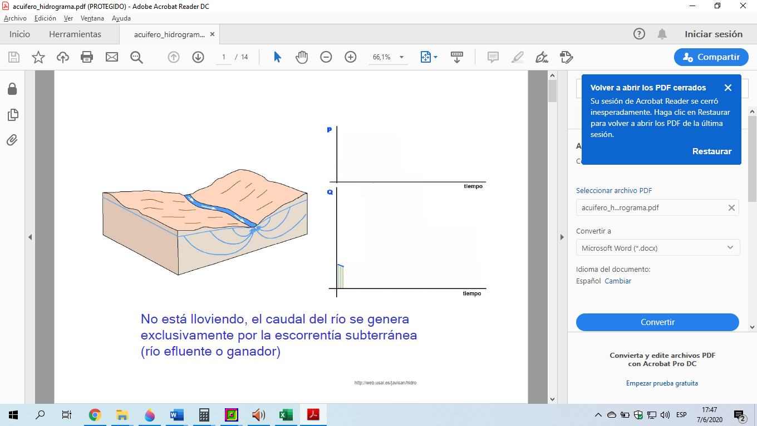 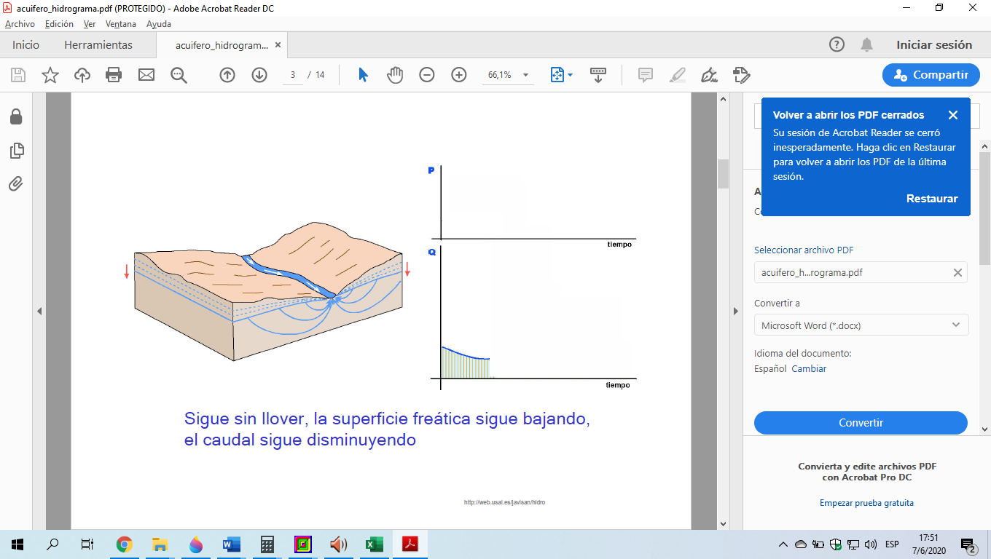

------------

--

b)

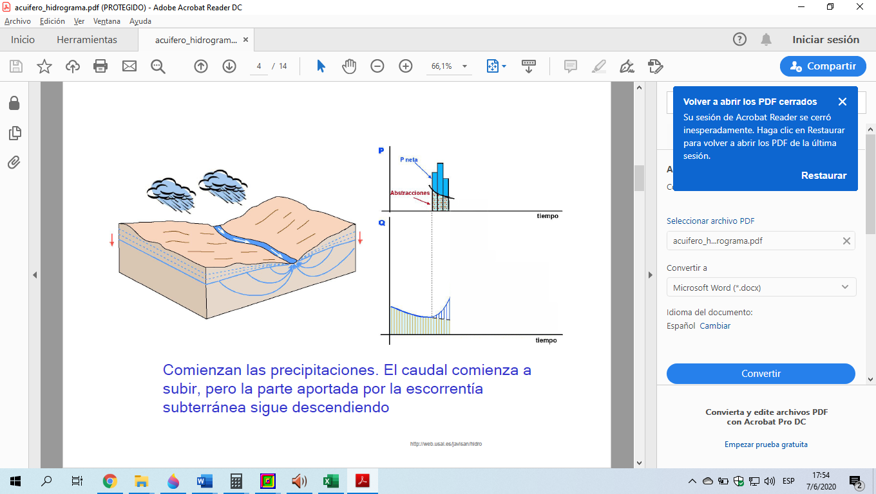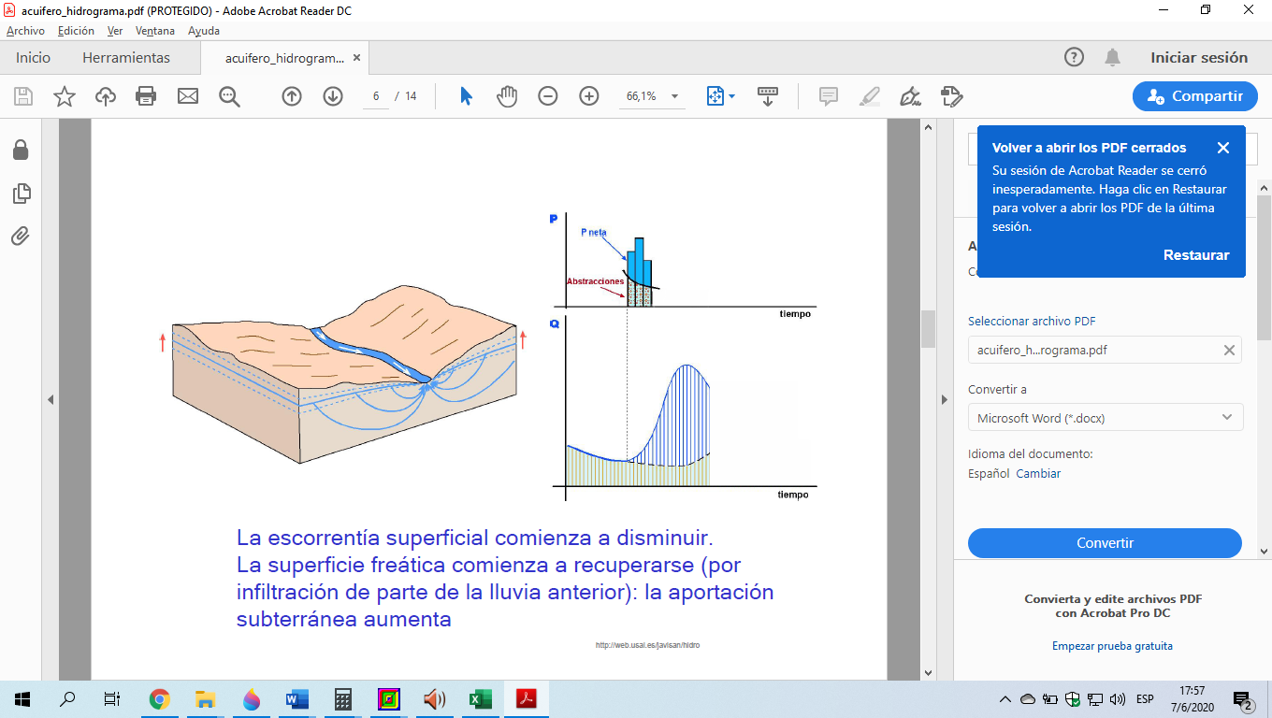

c)

